PROPOZYCJE DLA PRZEDSZKOLAKA
02.02.2022
CZY KOT W BUTACH BYŁ NA WESELU KOPCIUSZKA ?

Z WIZYTĄ W BIBLIOTECE .
PIOSENKA
BAJKOWE MARZENIA - piosenka - Bing video

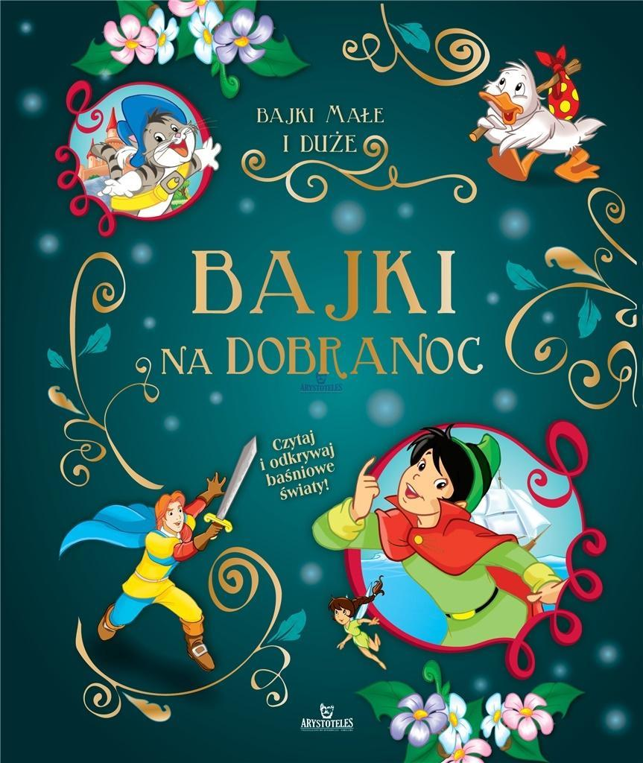

SEKRETY BIBLIOTEKI - FILM
TYDZIEŃ BIBLIOTEK, Dzień Bibliotekarza- super prezentacja - YouTube

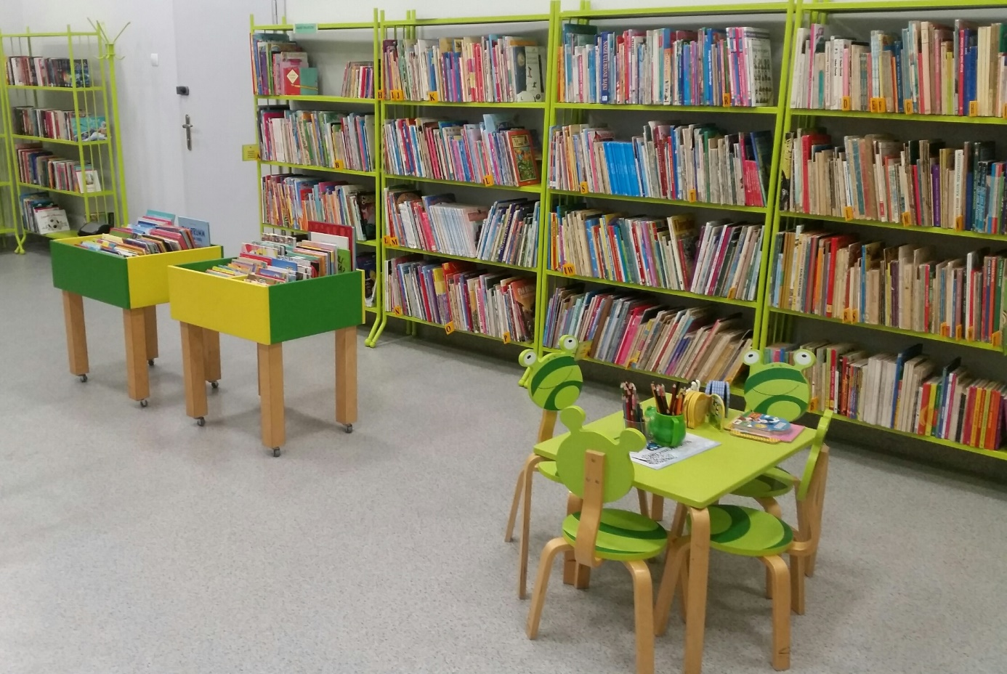

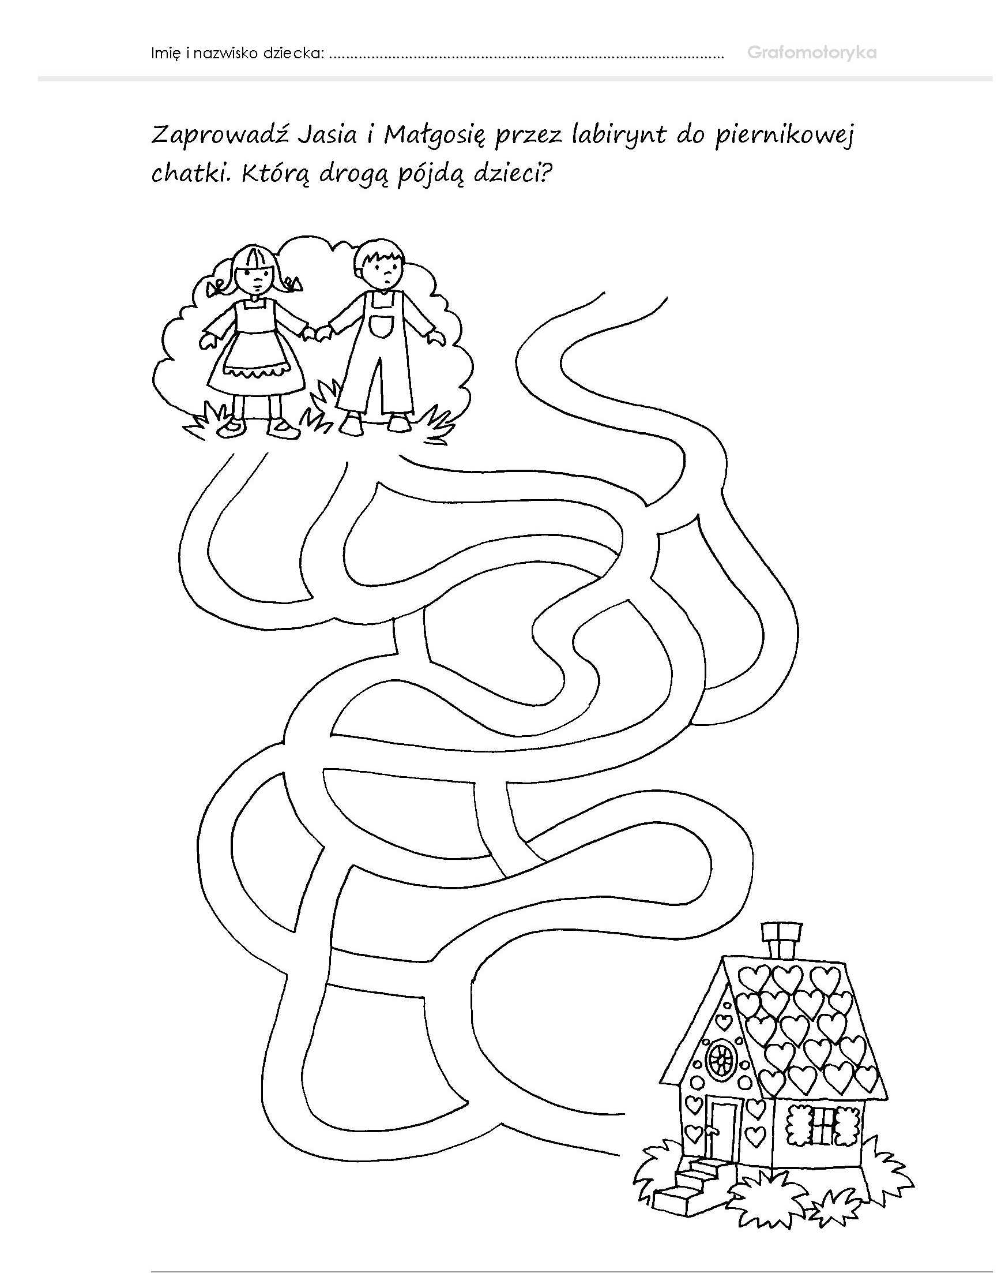

POKOLORUJ CZAROWNICĘ I ELEMENTY JEJ STROJU
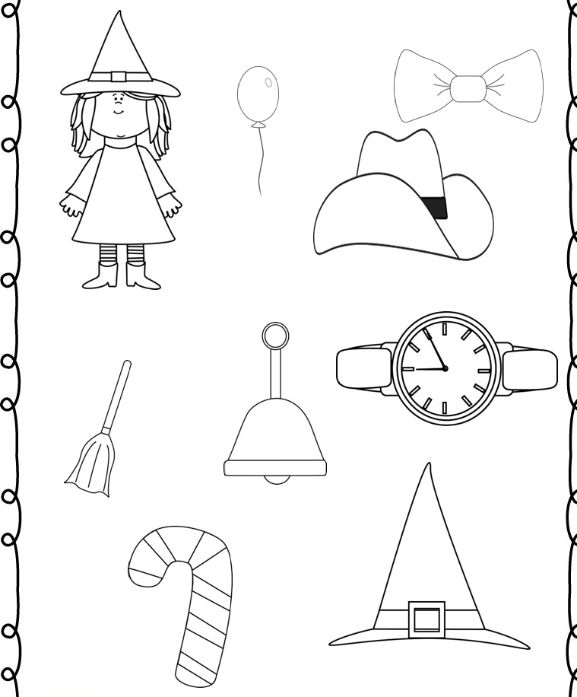

Narysuj ilustrację do swojej ulubionej książki
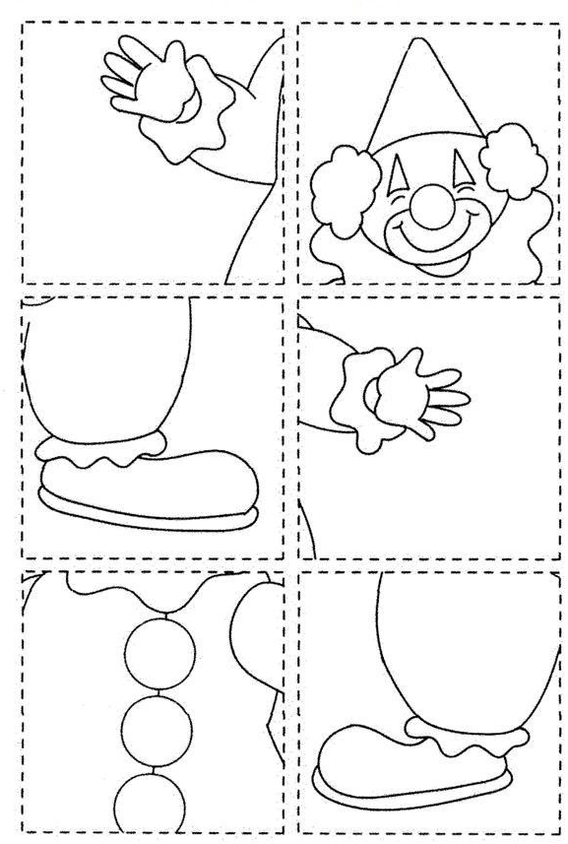
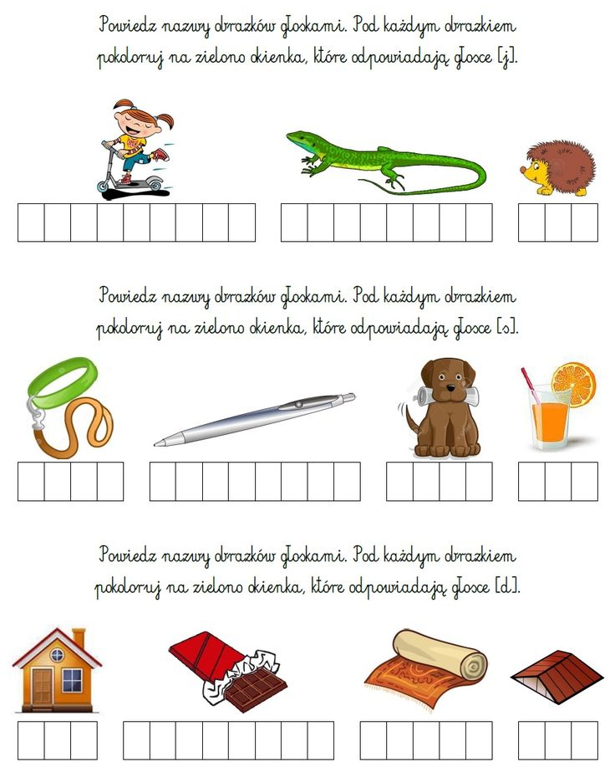

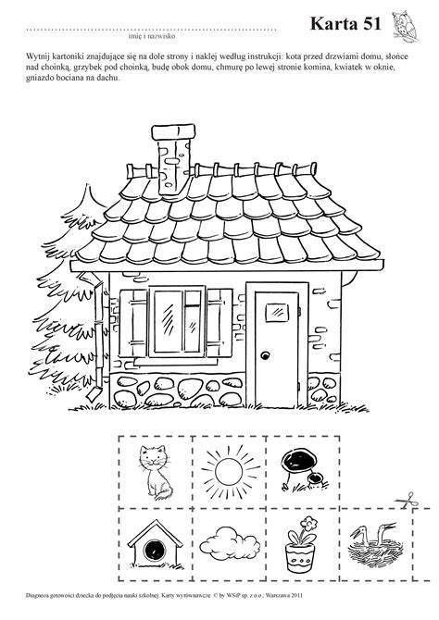

DLA CHĘTNYCH STARSZAKÓW – CZYTANKI
